2026年软件许可（协同办公系统）采购项目
技术规范书

南方电网国际金融有限公司
2026年3月
目录
1. 总则 - 1 -
1.1. 概述 - 1 -
1.2. 遵循标准 - 1 -
2. 项目概述 - 1 -
3. 工作范围 - 2 -
4. 采购需求 - 2 -
5. 功能范围 - 2 -
6. 协同办公系统运维服务内容 - 3 -
7. 项目团队及职责 - 3 -
8. 项目验收 - 4 -
9. 交付物： - 4 -

总则

概述
- 本技术规范书适用于国际金融有限公司2026年协同办公系统软件许可采购项目。
- 本技术规范书提出的是最低限度的技术要求, 并未对一切技术细节做出规定, 也未充分引述有关标准和规范的条文, 乙方应提供符合本技术规范书和工业标准的优质产品。
- 本技术规范书提出了本项目需求的广度、深度和相应的技术指标要求，可供乙方编写谈判文件之用。
- 对于本技术规范书中的某些部分，乙方如不能满足要求，或有其它替代方案，或有其它修改建议，应在应答文件中指出其必须进行修改的理由以及与原要求的差别，否则，甲方即认为乙方可以满足技术规范书的要求。

遵循标准
除本采购书另有说明外，乙方提供的软件应按照下列标准进行设计、制造、检验和安装。所用的标准必须是最新版本。如果这些标准的内容有不同之处时，应按照最高标准的条款执行或按双方协商同意的标准执行。如果乙方选用本条件书以外的标准时，需提交这种替换标准相当于或优于本条件书规定的标准的说明。标准如下：
- 《信息安全等级保护管理办法》（公通字 [2007]43号）
- 《信息安全技术信息系统安全等级保护基本要求》（GB/T 22239-2008）
- 《信息系统通用安全技术要求》（GB/T20271-2006）
- 《电力行业信息系统安全等级保护基本要求》（电监信息[2012]62号）；
- 《南方电网公司信息化工作管理规定》
- 《南方电网公司信息化项目管理办法》

项目概述
协同办公系统是公司员工日常使用的办公软件。南方电网国际金融有限公司通过本项目协同办公系统软件许可采购，保障公司的协同办公系统使用权限，持续提升公司员工的办公效率和体验。

工作范围
- 建设单位：南方电网国际金融有限公司
- 建设内容：协同办公系统软件许可采购。
- 许可周期：1年。

采购需求
采购协同办公系统软件许可，采购数量及授权时长如下：
序号 | 建设单位 | 软件名称 | 软件类型 | 许可采购数量（个） | 授权时间
 | 南方电网国际金融有限公司 | 协同办公系统软件许可 | 高级版（PC+移动） | 60 | 1年

功能范围
协同办公系统功能涵盖公文管理、督查督办、值班管理、信息报送、公务活动、法律授权、制度管理、决策会议、信访管理9大功能模块。系统基础版本功能蓝图如下：
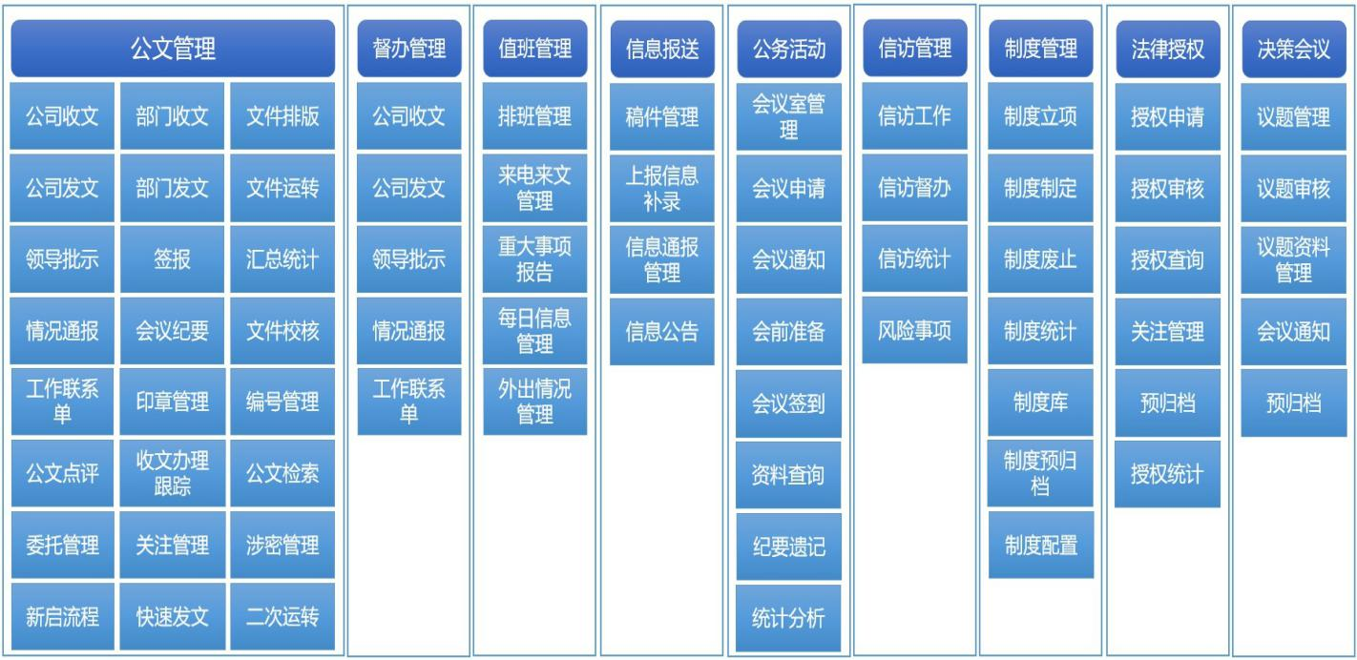

- 公文管理：全面涵盖发文、收文等公文的全周期管理。通过公文的在线编辑、本地文档快速上传，在线审批、传阅等，实现公文处理的自动化，提高公文处理的协同效率。
- 决策会议：主要涉及通过公司党组会议、董事会会议进行决策的议题管理，包括会议议题管理、议题审批管理、议题材料管理等业务。
- 公务活动：实现从公务活动计划编制、公务活动计划组织实施、公务活动闭环的全程信息在线记录与统计分析，保障南网各级公务活动正常有序的开展。
- 督办管理：通过督办管理管理，确保政令畅通及各项重点工作的贯彻落实，推动战略和决策部署落实。
- 制度管理：包括制度（标准）新启、制度（标准）统计、制度（标准）库等功能，提升制度管理的高效性、可靠性。
- 信息报送：通过信息报送模块，使全网的信息上报、采编纳入统一的管理平台。
- 值班管理：通过值班管理，保障各级单位工作日及节假日正常的工作秩序，确保信息反馈准确及时、上传下达通畅，使值班工作更规范、更高效、更可靠。
- 信访管理：信访业务及时办理、信访风险及时化解，信访数据“全网共享、全时可用、全程可控、全线可查”。
- 法律授权：通过线上高效发起和审批授权委托，能实时查阅授权信息，提高工作的时效性与高效性。

协同办公系统运维服务内容
产品使用期间提供平台服务（不含驻场运维服务），产品服务包含在协同办公系统产品许可授权有效期间为甲方提供5*8小时技术支持和咨询服务，通过电话支持、通信工具支持等途径提供1000号工单处理服务、系统咨询服务、系统权限配置服务。

项目团队及职责
- 项目经理
具体职责：
  - 代表公司与用户建立项目合作关系，及时、有效地与用户沟通，以便在项目执行过程中得到用户的支持与配合；
  - 负责制订项目计划，分解项目阶段，确定任务优先级，合理利用资源，对项目实施计划和人力成本预算的执行负责；
  - 组织对项目质量和进度的监控，把握技术方向；
  - 跟踪项目进度，提交项目进度报告，对项目进度实施控制。
- 运维人员
具体职责是：
  - 负责系统维护工作，包括日常巡检维护、安全整改工作；
  - 负责系统权限配置服务，为各级管理员配置权限；
  - 负责用户、组织机构数据初始化工作。
  - 负责系统故障分析及异常处理；
  - 负责解答用户疑问，及时为客户提供远程响应支持。

项目验收
本项目甲乙双方以《附件3：项目验收单》为验收依据，乙方无需再提交书面验收申请。甲乙双方签署《附件3：项目验收单》，视为验收通过。

交付物：
- 《协同办公系统软件许可授权书》；
- 《项目验收单》。

